根据新修订的《中华人民共和国政府信息公开条例》、《国务院办公厅政府信息与政务公开办公室关于政府信息公开工作年度报告有关事项的通知》（国办公开办函〔2019〕60号）和省、枣庄市有关工作要求，编制本报告并向社会公开。本报告所列数据的统计时限自2023年1月1日至2023年12月31日。本报告全文在山亭区政府网站（http://www.shanting.gov.cn/）,“政府信息公开年度报告”专栏公布。如对本报告有疑问，可与山亭区发展和改革局联系（地址:山亭区山城街道府前东路26号山亭区发展和改革局，邮编：277200，电话：0632-8811860） 。
一、总体情况
2023年以来，我单位严格按照《中华人民共和国政府信息公开条例》和国家、省、市、区关于政务公开工作的相关决策部署，坚持以公开为常态、不公开为例外，按照区政府统一部署，强化组织领导，完善制度建设，不断强化政务服务，在深化重点领域政府信息公开内容、开展政策解读、加强主动公开工作、抓好依申请公开等方面着力，充分保障人民群众的合法权益，政务公开工作取得了较好成绩。不断助力深化“放管服”改革、优化营商环境，切实增强人民群众满意度和获得感。
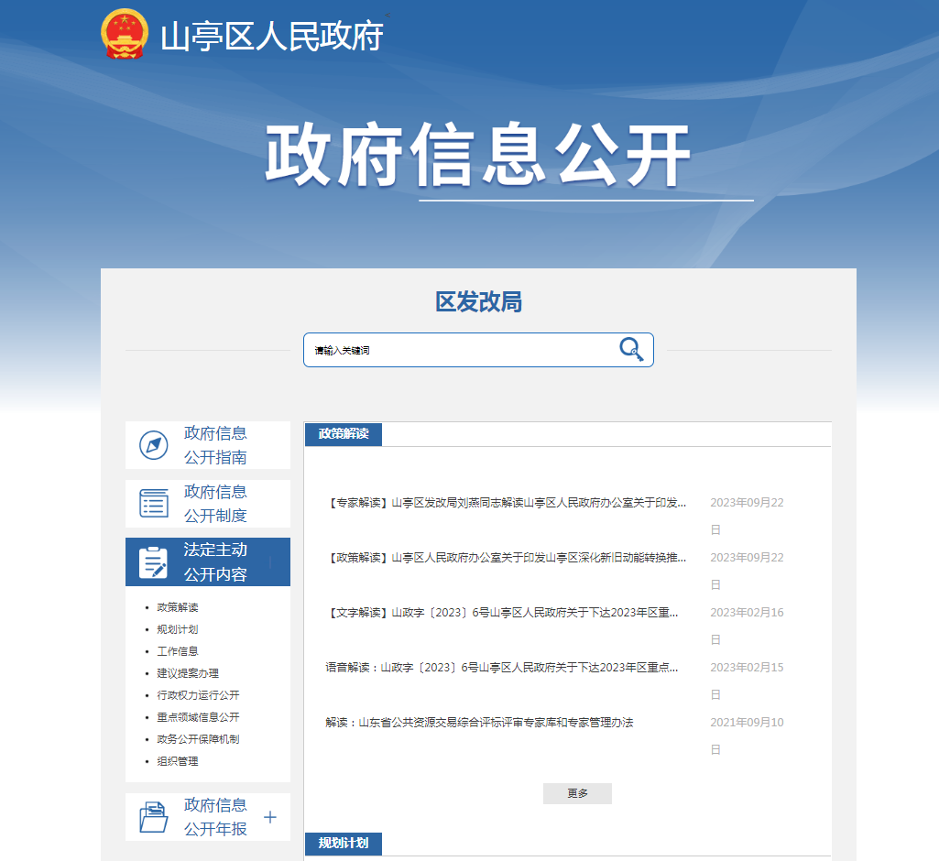

1.主动公开方面。
2023年度我局在政府信息公开网站及时主动公开各类政府信息111条，公开内容主要包括履职依据14条、概况信息3条、政策解读4条、规划计划2条、工作信息35条、建议提案办理12条、行政权力运行公开18条、重点领域信息公开21条政务公开保障机制2条。
2.依申请公开。
2023年，我局收到依申请政府信息公开事项3项，主要涉案地块的立项批复文件及申报材料。
收费和减免情况：根据财政部、国家发展改革委联合印发的《关于清理规范一批行政事业性收费有关政策的通知》规定，本年度依申请公开政府信息未收取任何费用，包括：检索费、复制费（含案卷材料复制费）、邮寄费。
政府信息公开行政复议、行政诉讼情况：2023年，因政府信息公开被申请行政复议0件，因公民、法人和其他组织认为行政机关政府信息公开工作具体行政行为侵犯其合法权益，提起行政诉讼0件。
3.政府信息管理。
为切实提升企业办事便利度，为各类市场主体营造公平、透明、诚信的良好营商环境。我单位组织开展了“优化营商环境”主题系列新闻发布会，从而与企业面对面交流，简化办事流程，优化服务效能，助力企业发展。
4.平台建设方面。
全面贯彻落实《中华人民共和国政府信息公开条例》，丰富公开内容，公开准确全面，聚焦基层政务公开标准化规范化建设，严格做好法规公文、规划计划、行政权力运行公开、重点领域信息公开、政务公开保障机制等基础信息公开。并坚持按照每周、月、季度、年度等时限做好日常维护更新，保证公开质效，及时回应社会关切，切实解决突出问题；为积极响应区政府关于打造全区规范统一、集中展示的政务公开阵地，区发改局依托办公室，设立我局政务公开专栏，为来局办业务人员提供咨询、申请、查阅等政务公开服务，努力提升政务公开、政务服务规范化水平；利用政府官网、微信公众号和发放宣传页等多种形式，及时主动向社会公布发改政策和数据；全面推进国民经济和社会发展规划、专项规划及相关政策、减税降费、建议提案办理等重点领域信息公开，积极做好政策解读和回应工作，提升发改信息公开的影响力。
5.监督保障方面。
一是加强组织领导。形成一把手负总责，分管领导具体负责，其他班子成员按分工负责，科室、单位具体实施，组织推进，一级抓一级，层层抓落实的工作格局，保障我单位政府信息公开工作运行正常。
二是完善考核机制。在严格执行《政府信息公开条例》等文件有关要求基础上，不断完善信息公开督查考核机制，将政府信息公开工作情况与机关绩效考核相结合，按照职能分工，强化具体到人，推进工作落实，提高工作效率。
三是政府信息公开保密审查及监督检查。严格按照《中华人民共和国保守国家秘密法》规定，建立严格的保密审查制度。本着“公开为原则，不公开为例外”和“涉密信息不上网，上网信息不涉密”的原则，对于公开的信息，实行两级审核制，先经科室审查后上报分管局领导，分管局领导进行最终审查把关。对重要信息由局主要领导把关，确保政务信息公开工作无泄密事件发生。
四是主动接受社会监督。主动发布政务公开信息及基础信息、政府信息公开年度报告、政府信息公开指南、政策解读、监督保障机制等内容，扩大工作的公开性和透明度，接受公众监督，加深群众与领导的感情，提高干部职工的工作积极性和创造性，塑造发改局的良好形象，凝聚了人心，提高了广大干部职工的工作热情，有力地促进发改事业的发展，使各项工作都取得了显著成绩。

二、主动公开政府信息情况
第二十条第（一）项
信息内容 | 本年制发件数 | 本年废止件数 | 现行有效件数
规章 | 0 | 0 | 0
行政规范性文件 | 0 | 0 | 0
第二十条第（五）项
信息内容 | 本年处理决定数量
行政许可 | 0
第二十条第（六）项
信息内容 | 本年处理决定数量
行政处罚 | 0
行政强制 | 0
第二十条第（八）项
信息内容 | 本年收费金额（单位：万元）
行政事业性收费 | 0

三、收到和处理政府信息公开申请情况

（本列数据的勾稽关系为：第一项加第二项之和，  等于第三项加第四项之和） |  |  | 申请人情况
 |  |  | 自然人 | 法人或其他组织 |  |  |  |  | 总计
 |  |  | 自然人 | 商业企业 | 科研机构 | 社会公益组织 | 法律服务机构 | 其他 | 总计
一、本年新收政府信息公开申请数量 |  |  | 3 | 0 | 0 | 0 | 0 | 0 | 3
二、上年结转政府信息公开申请数量 |  |  | 0 | 0 | 0 | 0 | 0 | 0 | 0
三、本年度办理结果 | （一）予以公开 |  | 0 | 0 | 0 | 0 | 0 | 0 | 0
三、本年度办理结果 | （二）部分公开（区分处理的，只计这一情形，不计其他情形） |  | 0 | 0 | 0 | 0 | 0 | 0 | 0
三、本年度办理结果 | （三）不予公开 | 1.属于国家秘密 | 0 | 0 | 0 | 0 | 0 | 0 | 0
三、本年度办理结果 | （三）不予公开 | 2.其他法律行政法规禁止公开 | 0 | 0 | 0 | 0 | 0 | 0 | 0
三、本年度办理结果 | （三）不予公开 | 3.危及“三安全一稳定” | 0 | 0 | 0 | 0 | 0 | 0 | 0
三、本年度办理结果 | （三）不予公开 | 4.保护第三方合法权益 | 0 | 0 | 0 | 0 | 0 | 0 | 0
三、本年度办理结果 | （三）不予公开 | 5.属于三类内部事务信息 | 0 | 0 | 0 | 0 | 0 | 0 | 0
三、本年度办理结果 | （三）不予公开 | 6.属于四类过程性信息 | 0 | 0 | 0 | 0 | 0 | 0 | 0
三、本年度办理结果 | （三）不予公开 | 7.属于行政执法案卷 | 0 | 0 | 0 | 0 | 0 | 0 | 0
三、本年度办理结果 | （三）不予公开 | 8.属于行政查询事项 | 0 | 0 | 0 | 0 | 0 | 0 | 0
三、本年度办理结果 | （四）无法提供 | 1.本机关不掌握相关政府信息 | 3 | 0 | 0 | 0 | 0 | 0 | 0
三、本年度办理结果 | （四）无法提供 | 2.没有现成信息需要另行制作 | 0 | 0 | 0 | 0 | 0 | 0 | 0
三、本年度办理结果 | （四）无法提供 | 3.补正后申请内容仍不明确 | 0 | 0 | 0 | 0 | 0 | 0 | 0
三、本年度办理结果 | （五）不予处理 | 1.信访举报投诉类申请 | 0 | 0 | 0 | 0 | 0 | 0 | 0
三、本年度办理结果 | （五）不予处理 | 2.重复申请 | 0 | 0 | 0 | 0 | 0 | 0 | 0
三、本年度办理结果 | （五）不予处理 | 3.要求提供公开出版物 | 0 | 0 | 0 | 0 | 0 | 0 | 0
三、本年度办理结果 | （五）不予处理 | 4.无正当理由大量反复申请 | 0 | 0 | 0 | 0 | 0 | 0 | 0
三、本年度办理结果 | （五）不予处理 | 5.要求行政机关确认或重新  出具已获取信息 | 0 | 0 | 0 | 0 | 0 | 0 | 0
三、本年度办理结果 | （六）其他处理 | 1.申请人无正当理由逾期不补正、行政机关不再处理其政府信息公开申请 | 0 | 0 | 0 | 0 | 0 | 0 | 0
三、本年度办理结果 | （六）其他处理 | 2.申请人逾期未按收费通知要求缴纳费用、行政机关不再处理其政府信息公开申请 | 0 | 0 | 0 | 0 | 0 | 0 | 0
三、本年度办理结果 | （六）其他处理 | 3.其他 | 0 | 0 | 0 | 0 | 0 | 0 | 0
三、本年度办理结果 | （七）总计 |  | 3 | 0 | 0 | 0 | 0 | 0 | 0
四、结转下年度继续办理 |  |  | 0 | 0 | 0 | 0 | 0 | 0 | 0
四、因政府信息公开工作被申请行政复议、提起行政诉讼情况统计表

行政复议 |  |  |  |  | 行政诉讼
结果  维持 | 结果纠正 | 其他结果 | 尚未  审结 | 总  计 | 未经复议直接起诉 |  |  |  |  | 复议后起诉
 |  |  |  |  | 结果维持 | 结果纠正 | 其他  结果 | 尚未  审结 | 总计 | 结果维持 | 结果  纠正 | 其他  结果 | 尚未审结 | 总计
0 | 0 | 0 | 0 | 0 | 0 | 0 | 0 | 0 | 0 | 0 | 0 | 0 | 0 | 0
五、存在的主要问题及改进情况
（一）2022年问题整改情况
一是信息公开更新时效性有所提升。需要公开的信息，按时区政府官网进行及时更新，增强了政府信息公开的全面性、及时性和规范性。
二是公开形式更加丰富。对于政策解读，采用文字解读、专家解读、音频解读和动漫视频解读等多种方式结合的方式。
（二）2023年存在的主要问题
信息公开内容不够广泛。存在公开内容还不够丰富、重点领域信息公开不够全面、公开工作人员的业务素质和能力有待进一步提高等问题。
（三）改进措施
一是进一步健全完善政府信息公开工作制度及工作机制，加强对重点领域和重要行业的信息公开，主要包括重大建设项目、价格和收费等方面的信息公开。同时围绕社会广泛关注、事关群众切身利益的重大事项，不断扩大主动公开信息量，及时公开相关信息。
二是强化业务人员业务能力。加强政务公开工作人员业务素质能力提升，加大对从事政府信息公开工作人员的培训力度，进一步研究解决政府信息公开工作中遇到的困难和问题。同时借鉴其他地区优秀网站做法，对标细照，提升办网站能力水平。
六、其他需要报告的事项
（一）依申请公开信息处理费收费情况。
2023年度，山亭区发展和改革局向申请人收取信息处理费为0。
（二）本行政机关落实上级年度政务公开工作要点情况。
依托区政府网站“依申请公开”线上渠道和电话及信函等线下申请渠道，在受理依申请公开后第一时间向区政府办公室政务公开室报备，经联合会商后，依法依规进行回复，从严从实做好依申请公开事项。今年以来，我局已受理申请公开涉及涉案地块的立项批复文件及申报材料等事项，均在15个工作日内依法依规予以答复。
（三）2023年度建议提案办理情况。
2023年，区发改局共收到转办件25件。其中，市人大代表建议主办2件，区人大建议主办1件，于9月底全部规范办理完毕。市政协委员提案协办1件，区政协委员提案主办13件，区政协委员提案协办6件，于9月底全部规范办理完毕。
在办理过程中，各科室负责人员先与代表进行电话沟通并提出面复请求，根据人大代表和政协委员意愿进行面复，达到代表要求的面复率为100%；人大代表和政协委员对我单位的办理态度和办理结果都给予了充分肯定和高度评价，满意率达到100%。
（四）本部门在政务公开制度、内容、形式和平台建设方面的创新实践情况
对标上级网站的优秀政策解读范例，开展政策解读专题培训，强化运用音视频、动漫、H5等便于公众理解和互联网传播的方式开展解读工作，进一步增强解读的可读性、生动性。
建立信息公开联络员队伍，各股室配备一名政府信息公开工作联络员，负责本股室信息的发布和公开。建立完善信息公开管理规定，优化工作流程，提高答复效率和质量。

